**Министр науки и высшего образования Российской̆ Федерации**

**Федеральное государственное автономное образовательное учреждение высшего образования**

**«Национальный исследовательский университет ИТМО»**

Факультет информационных технологий и программирования

Лабораторная работа № 3

**Выполнил студент группы № M3119**

Сливкин Артем Сергеевич

**Подпись:**

**Проверил:**

Повышев Владислав Вячеславович

Санкт-Петербург

2022

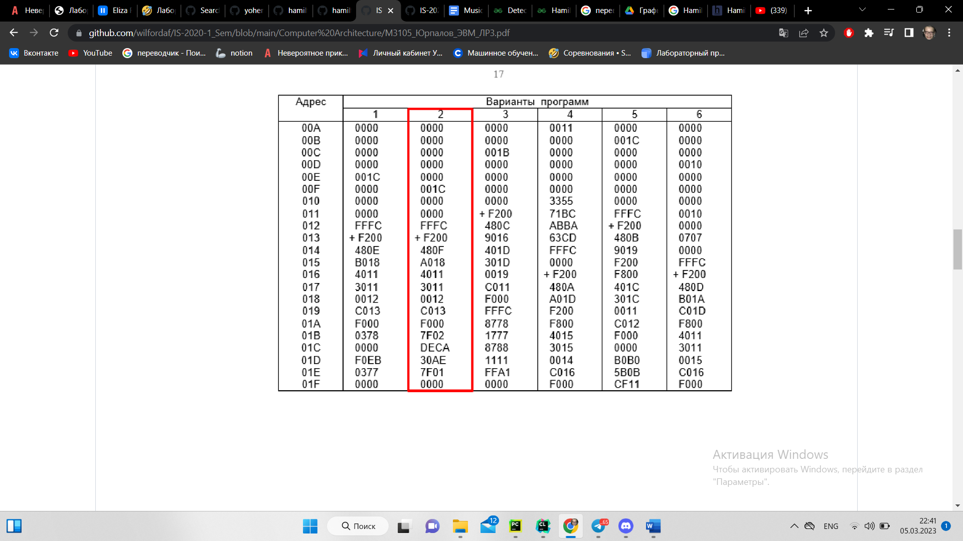

**Задание 1**

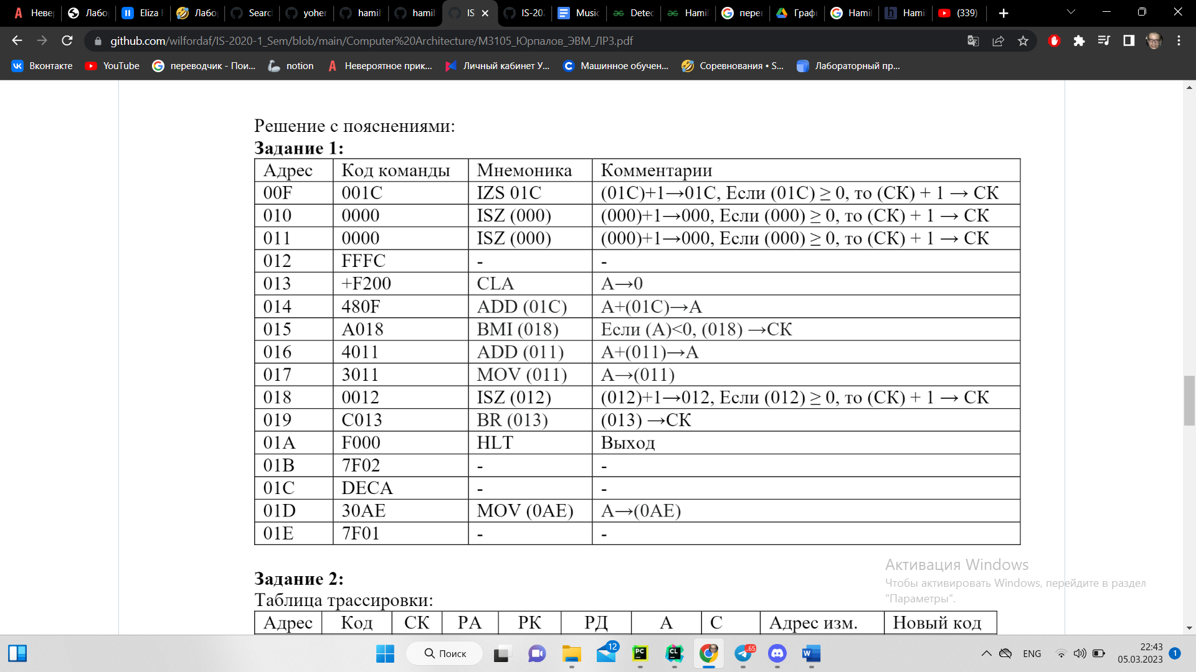

**Задание 2**

Таблица трассировки:

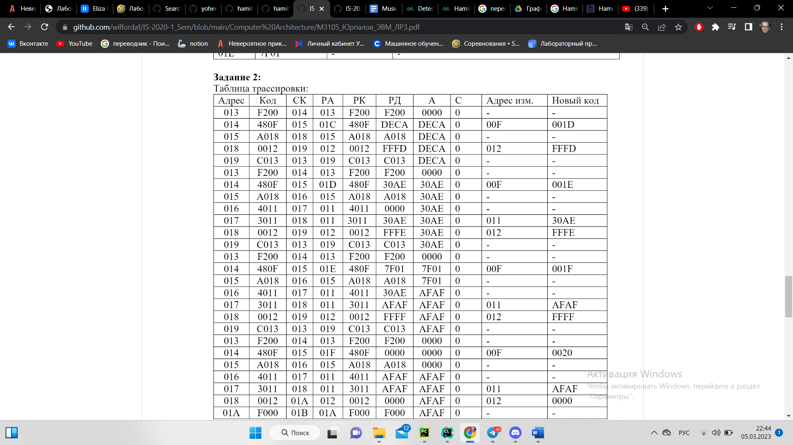

**Задание 3**

* Программа реализует цикл из четырех итераций, в которых последовательно суммируются числа (01С); (01D); (01E); (01F) с числом в ячейке (011), после этого результат записывается в ячейку (011).
* Область представления (-2^15+1; 2^15-1).
* Исходные данные – (00F) - (012), (01B) – (01E); Результат – (011).
* Первая – (013), последняя – (01А).